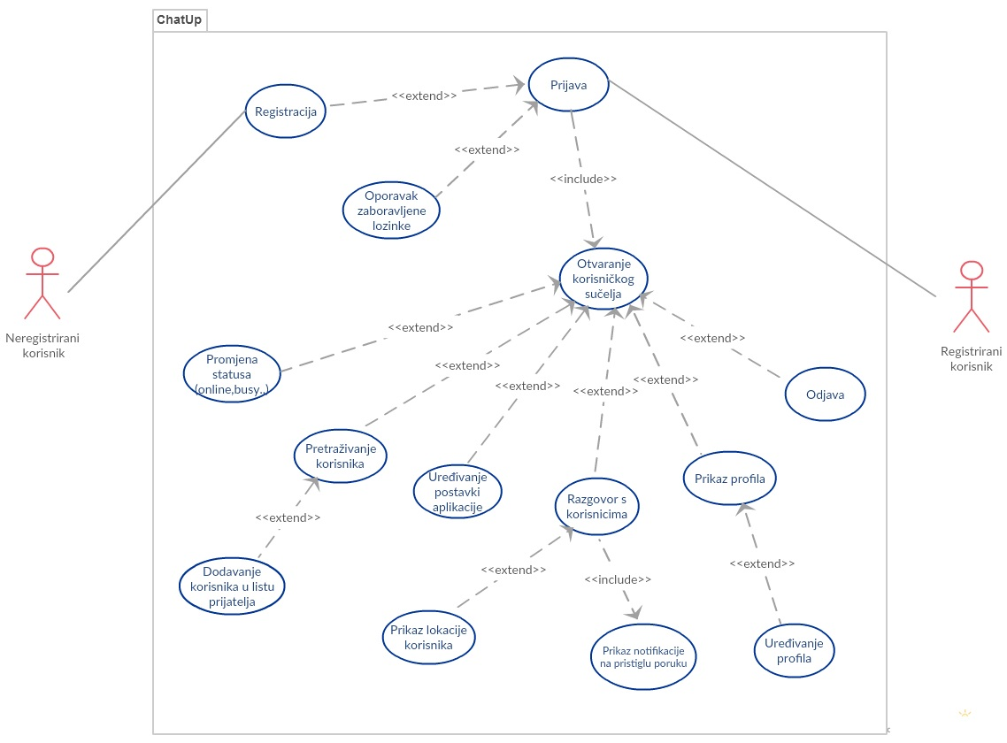

**Use-case dijagram v1 [22.10.2015.]**